Департамент здравоохранения города Москвы
Государственное бюджетное профессиональное образовательное учреждение
Департамента здравоохранения города Москвы
«Медицинский колледж № 2»

М. Л. Чернышева, Е. Е. Берко, О. Н. Овечкина
Интеллектуальный турнир «Что? Где? Когда?»
Методическая разработка (сценарий) воспитательного мероприятия
для обучающихся

Москва
2023
Содержание
Введение………………………………………………………………… | 3
Сценарий………………………………………………………………… | 4
Приложения……………………………………………………………. | 25
Источники информации ………………………………………………. | 33

Введение
Тема: Воспитательное мероприятие для обучающихся «Интеллектуальный турнир «Что? Где? Когда?», приуроченный к Международному дню студентов.
Категория участников: обучающиеся любых курсов государственных бюджетных профессиональных образовательных учреждений Департамента здравоохранения города Москвы (далее – ГБПОУ ДЗМ).
Цель:
- создание условий для развития познавательной активности обучающихся ГБПОУ ДЗМ;
- формирование умения работать в команде;
- расширение кругозора .
Задачи:
- развитие коммуникативных качеств у обучающихся в игре, образной памяти, внимания, речи, умения сравнивать, сопоставлять, доказывать, опровергать;
- развитие навыков практического применения знаний;
- воспитание самостоятельности, инициативности, сотрудничества, коллективизма, общительности.
Предварительная подготовка
      - Разрабатывается положение турнира (Приложение 1).
      - Формируется банк вопросов и заданий.
      - Собираются заявки на участие.
      - Подготавливается форма благодарностей, дипломов, а также призы для победителей.
      - Подготавливается площадка для проведения турнира (Приложение 2).

Сценарий командной (отборочной) игры
Звучит музыкальная заставка.
Ведущий. Здравствуйте, уважаемые дамы и господа! Мы рады приветствовать на осенней серии игр интеллектуального турнира «Что? Где? Когда?», которая проводится среди обучающихся государственных бюджетных профессиональных образовательных организаций Департамента здравоохранения города Москвы.
Начиная с этого дня, каждый(ую) вторник (среду) мы будем встречаться здесь и наблюдать за игрой одной из 6-ти команд знатоков. Финал осенней серии состоится 17 ноября, в Международный день студента.
Сегодня пройдет жеребьевка, а также свою игру покажет команда № 1.

Предварительный этап (жеребьевка)
Ведущий. Каждый участник выбирает пронумерованную фигуру, которая имеет свой цвет и определяет команду на игру.
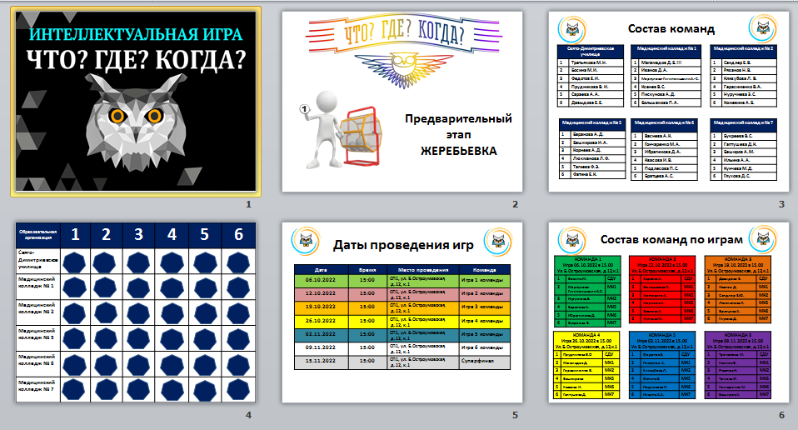
Ведущий. Приглашаем участников команды № 1 к игровому столу!
Звучит фоновая музыка. Пока участники команды № 1 занимают места за игровым столом, ведущий называет Ф.И.О. знатоков. Зрители аплодируют.
Ведущий (обращается к команде знатоков). Уважаемые знатоки! Перед началом игры расскажу вам основные правила.
- В игре представлено 13 вопросов, которые запечатаны в конверт.
- Вопрос выбирается вращением волчка.
3. На обсуждение каждого вопроса у знатоков – 60 секунд. Далее команда дает ответ на вопрос.
4. Если команда знает ответ на вопрос, она имеет право досрочно ответить. В случае правильного ответа знатоки получают дополнительную минуту обсуждения, которую могут использовать на обсуждении любого другого вопроса.
5. Знатоки имеют право в течение игры один раз воспользоваться помощью суперзнатоков. Они сидят на первом ряду и готовы прийти на помощь всегда. Поприветствуем бурными аплодисментами наших суперзнатоков!
Зрители аплодируют.
5. Знатоки имеют право взять дополнительную минуту, оповестив ведущего до момента озвучивания ответа о необходимости дополнительного времени на обсуждение.
6. Знатоки имеют право взять музыкальную паузу и немного отдохнуть, перевести дух.
7. Игра ведется до 6 очков.
И для начала команде нужно выбрать капитана. На обсуждение этого вопроса у вас одна минута. А в это время мне бы хотелось пообщаться с залом. Команда готова к обсуждению кандидатуры капитана? (Знатоки отвечают). А зрители? (Зрители отвечают). Тогда начинаем!
Знатоки выбирают капитана. Ведущий в это время инструктирует зрителей.
Ведущий. Уважаемые зрители, чтобы сохранить максимально справедливое судейство, убедительно прошу соблюдать тишину и не мешать знатокам в течение всей игры. Договариваемся?
Зрители отвечают.
Ведущий. Уважаемые знатоки, кто будет капитаном команды?
Знатоки называют имя капитана команды.
Ведущий. Итак, мы начинаем первую игру осенней серии! Первый рауд. (Звук гонга. Помощник крутит рулетку. Ведущий продолжает разговор). Сегодня необычный день. Стартовала новая серия игр, а это значит, что пришла пора знакомиться с нашими участниками. … (называет имя капитана), расскажите, какая учебная дисциплина Вам нравится больше всего.
Рулетка останавливается, стрелка смотрит на конверт с номером вопроса. Помощник передает конверт ведущему. Ведущий озвучивает номер вопроса.

Ситуация с обсуждением
Ведущий. Вопрос № __. (Далее ведущий зачитывает сам вопрос). Внимание, вопрос! (Ведущий зачитывает вопрос). Время пошло.
Знатоки обсуждают вопрос.
Ведущий. Время на обсуждение вышло. (Обращается к капитану команды) …, кто будет отвечать на этот вопрос? (Капитан называет имя того, кто будет отвечать. Участник отвечает).

Ситуация с черным ящиком
Ведущий. Вопрос № __. (Далее ведущий зачитывает сам вопрос). И это черный ящик. Прошу помощника вынести черный ящик. Внимание, вопрос! (Ведущий зачитывает вопрос). Время пошло.
Знатоки обсуждают вопрос.
Ведущий. Время на обсуждение вышло. (Обращается к капитану команды). …, кто будет отвечать на этот вопрос? (Капитан называет имя того, кто будет отвечать. Участник отвечает).

Финал игры
Ведущий. Сегодня победила команда знатоков/зрителей (в зависимости от итогов игры). Благодарим вас за игру. До встречи в финале!

Вопросы игры № 1
№  вопроса | Вопрос | Правильный ответ
1 | Этот уникальный продукт Вологодской области был создан в 19 веке Николаем Верещагиным, старшим братом художника-баталиста Василия Верещагина. Изначально этот продукт назывался «Парижским». Что это? | Вологодское масло
2 | Медовый «Алтайский пряник» – обладатель Гран-при конкурса туристических сувениров России. Этот гостинец часто выпекают в виде фигурки медведя. А какая ягода чаще всего служит наполнителем для этого пряника? | Облепиха
3 | Что символизируют статуэтки трех обезьян, одна из которых закрыла глаза, другая заткнула уши, а третья – рот? | Отказ от зла и защита от него
4 | Однажды Виктор Гюго заметил, что человечество владеет тремя ключами, позволяющими думать и мечтать. Два ключа – цифра и буква. Третий – именно ОНА. О чем идет речь? | Нота
5 | Блиц для команды:  - По рассказам Винни-Пуха, главное – вовремя …  - Где стоят тренеры по биатлону во время соревнования?  - Кто назначает вид санитарной обработки пациента? | 1. … подкрепиться  2. Биржа  3. Врач
6 | Блиц для капитана:  - Что начал использовать в 18 веке для лечения больных людей венский врач Франц Антон Месмер?  - Китайские мудрецы говорят, что обжора роет себе могилу именно этим …  - В каком месте можно найти 3 тополя? | 1. Гипноз  2. Зубами  3. На Плющихе
7 | Разновидность какого животного дала название компании Reebok? | Антилопа
8 | Для ухода за чем изначально предназначалось косметическое средство, получившее название помада? | За волосами
9 | Хирург Конрад Лангенбек, один из учителей Н.И. Пирогова, научил его владеть по-настоящему скальпелем (ножом). Он часто говорил фразу: «Нож должен быть … в руке настоящего хирурга. Не надо давить, надо тянуть ножом по разрезываемой ткани». Так чем же должен быть нож в руке хирурга? | Смычком
10 | В средние века была сочинена эпиграмма:  На берегах священного Нила  Ибис-птица обитает мило,  Лишь одно в нем странно что-то,  Ибис от людей скрывает,  Как желудка нечистоты  Своим клювом вымывает.  Изображение этой удивительной птицы появилось на гербах мастеров. Что делали эти мастера? | Клистирные трубки, клизмы
11 | Черный ящик. Корейская загадка. С черным клювом, языки Поднебесной знает. О чем идет речь? | Карандаш
12 | Отрывок из произведения Тонино Гуэрра: «Он смутился и сел: такое с ним случилось впервые. Отвернувшись к окну, за которым ничего не было видно, кроме ночной темноты, он вдруг почувствовал весь груз своих лет». Какое событие произошло в жизни героя? | Ему уступили место
13 | В честь какого русского советского писателя была названа главная улица Москвы, ныне Тверская улица? | Максим Горький/Алексей Максимович Горький (Пешко́в)
Вопросы, которые не выпали, переходят в следующую игру.
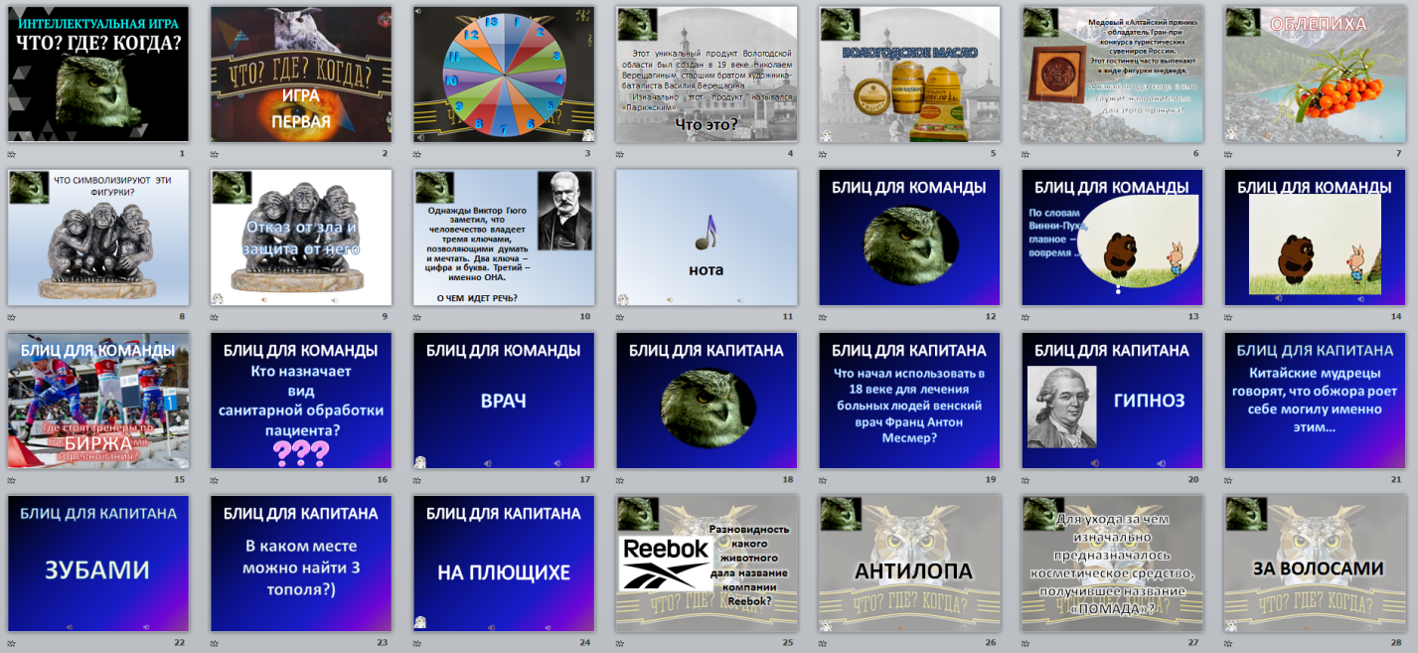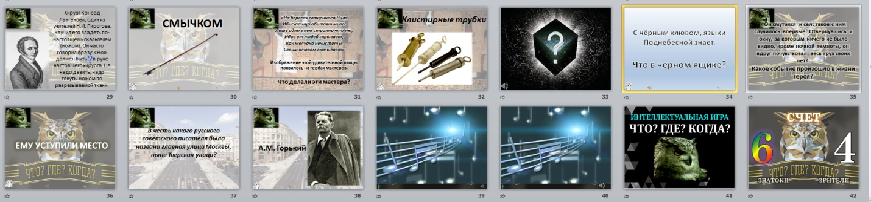
Вопросы игры № 2
№  вопроса | Вопрос | Правильный ответ
1 | Одна из сцен «Московского центра драматургии и режиссуры» расположена в подвале, поэтому зрителям разрешается НЕ ДЕЛАТЬ ЭТОГО. Что именно могут не делать зрители? | Не выключать телефон
2 | Медовый «Алтайский пряник» – обладатель Гран-при конкурса туристических сувениров России. Этот гостинец часто выпекают в виде фигурки медведя. А какая ягода чаще всего служит наполнителем для этого пряника? | Облепиха
3 | Что символизируют статуэтки трех обезьян, одна из которых закрыла глаза, другая заткнула уши, а третья – рот? | Отказ от зла и защита от него
4 | Однажды Виктор Гюго заметил, что человечество владеет тремя ключами, позволяющими думать и мечтать. Два ключа – цифра и буква. Третий – именно ОНА. О чем идет речь? | Нота
5 | Блиц для команды:  - Куда девается душа, когда ей бывает страшно?  - Кому посвящена скульптура «Медный всадник»?  - Как называется врач, который лечит вены на ногах? | 1. Уходит в пятки  2. Петру I  3. Флеболог
6 | Блиц для капитана:  - Кто делает бесполезную рассылку ненужных писем в Интернете?  - На чем летал Мюнхгаузен?  - Назовите озеро, где было Ледовое побоище. | 1. Спамеры  2. На ядре  3. Чудское озеро
7 | Разновидность какого животного дала название компании Reebok? | Антилопа
8 | Есть две версии происхождения названия ЭТОГО МЕСТА. Согласно первой, территории для поселения крестьян вырубали в густом лесном массиве. Согласно второй, название связано с тем, что строили земли очень дешево. В контексте сегодняшнего дня это кажется ироничным. О каком месте идет речь? | Рублевка
9 | Хирург Конрад Лангенбек, один из учителей Н.И. Пирогова, научил его владеть по-настоящему скальпелем (ножом). Он часто говорил фразу: «Нож должен быть …. в руке настоящего хирурга. Не надо давить, надо тянуть ножом по разрезываемой ткани». Так чем же должен быть нож в руке хирурга? | Смычком
10 | Внимание на экран!  Перед Вами фрагмент авторского плаката к мультфильму. Назовите этот мультфильм. | Белоснежка
11 | Черный ящик. С точки зрения зрителя, в черном ящике находится то, что должно быть у каждого больного. То, что убеждает вступить в брак закоренелого холостяка. То, вокруг чего разворачивается интрига в одной из знаменитых пьес. То, в чем даже природная стихия – пустяк, ничего особенного. Так что же находится в черном ящике? | Стакан воды/ «Стакан воды» – пьеса известного французского драматурга Эжена Скриба об интригах английского двора начала XVIII века и их влиянии на политику
12 | Отрывок из произведения Тонино Гуэрра: «Он смутился и сел: такое с ним случилось впервые. Отвернувшись к окну, за которым ничего не было видно, кроме ночной темноты, он вдруг почувствовал весь груз своих лет». Какое событие произошло в жизни героя? | Ему уступили место
13 | В честь какого русского советского писателя была названа главная улица Москвы, ныне Тверская улица? | Максим Горький/Алексей Максимович Горький (Пешко́в)
Вопросы, которые не выпали, переходят на следующую игру.
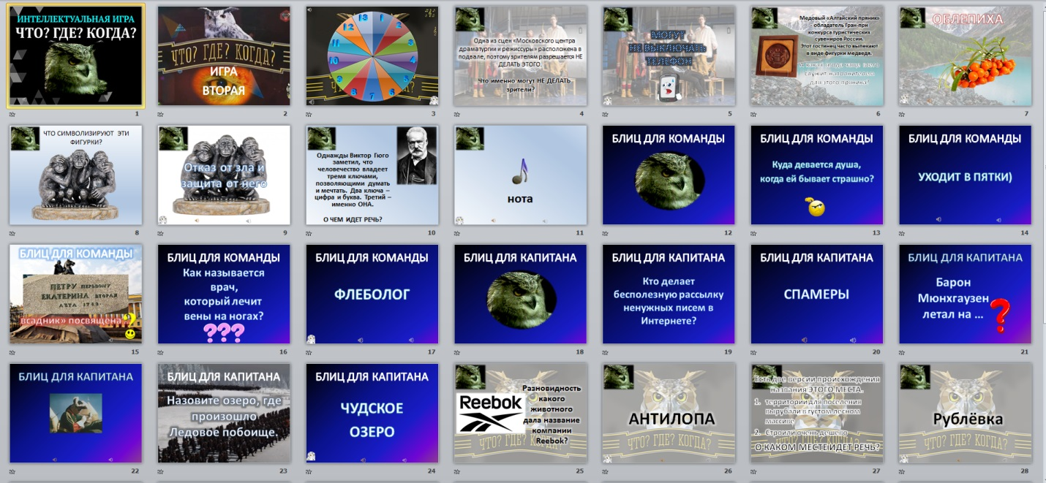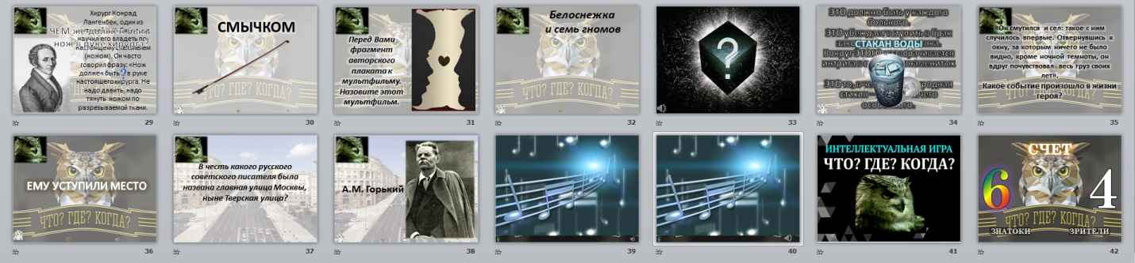
Вопросы игры № 3
№  вопроса | Вопрос | Правильный ответ
1 | Эту болезнь в 19 веке называли бугорчаткой.  Как она теперь называется? | Туберкулез (в переводе с латинского языка «tuberculum» – «бугорок»)
2 | Какой афоризм острословы продолжили так: «…, но нюх на них у некоторых очень развит»? | «Деньги не пахнут, …»
3 | Что символизируют статуэтки трех обезьян, одна из которых закрыла глаза, другая заткнула уши, а третья – рот? | отказ от зла и защита от него
4 | В 19 веке российские университеты не принимали женщин-ученых, а чтобы эмигрировать, девушка должна была иметь согласие отца или мужа. Чтобы получить возможность заниматься наукой, этой женщине пришлось заключить фиктивный брак и уехать из своей страны. Кто это? | Софья Ковалевская
5 | Блиц для команды:  - Куда девается душа,  когда ей бывает страшно?  - Кому посвящена скульптура «Медный всадник»?  - Как называется врач, который лечит вены на ногах? | 1. Уходит в пятки  2. Петру I  3. Флеболог
6 | Блиц для капитана:  - Кто делает бесполезную рассылку ненужных писем в Интернете?  - На чем летал Мюнхгаузен?  - Назовите озеро, где было Ледовое побоище. | 1. Спамеры  2. На ядре  3. Чудское озеро
7 | Разновидность какого животного дала название компании Reebok? | Антилопа
8 | Масаи верят, что происходят от львов. Какую прическу носят женщины этого племени? | Они бреют голову наголо. У львиц нет гривы
9 | Есть только один вид спорта, в котором к победе надо пятиться задом. Когда-то он даже входил в программу Олимпийских игр. Как он называется? | Перетягивание каната (в 1900, 1904, 1908, 1912 и 1920 годах было олимпийским видом спорта)
10 | Первое упоминание о нем встречается еще во II веке в Китае. Тогда один полководец, ведя осаду города, при помощи него измерил высоту стен. ЕГО использовали и в мирных целях, например, при рыбной ловле, привязывая крючки к парящей над водой нити. Назовите его двумя словами. | Воздушный змей
11 | Черный ящик. Великий русский путешественник Николай Михайлович Пржевальский рассказывал, что сибиряки любят длинными зимними вечерами собираться за столом и вести, как они говорят, «сибирский разговор». В черном ящике находится непременный атрибут «сибирского разговора».  Внимание, вопрос: что лежит в черном ящике? | Непременным атрибутом «сибирского разговора» являлись кедровые орешки. Сибиряки сидели за столом, грызли орешки и большей частью молчали.
12 | Какому писателю обязано своим появлением слово «лилипут»? | Джонатан Свифт
13 | Первая исследовательская работа на тему того, каким же образом это животное падает, была опубликована в 1700 год. Знания, собираемые об этом, помогли математикам, физикам и даже оказали влияние на робототехнику. Назовите это животное. | Кошка
Вопросы, которые не выпали, переходят на следующую игру.
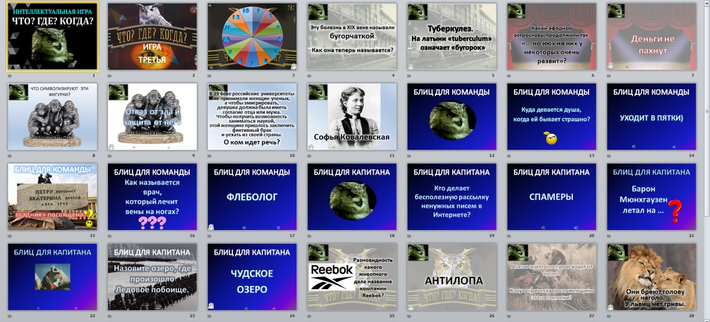
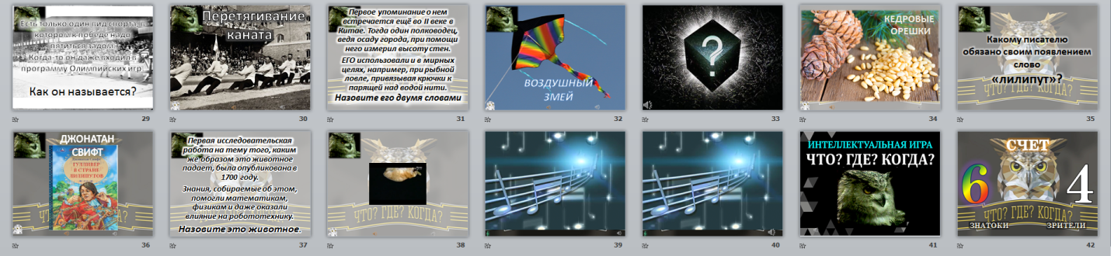
Вопросы игры № 4
№  вопроса | Вопрос | Правильный ответ
1 | Перед вами часть скульптуры, установленной возле одного финансового учреждения. Какое название из двух слов носит данная скульптура? | «Карьерная лестница»
2 | Какой афоризм острословы продолжили так: «…, но нюх на них у некоторых очень развит»? | «Деньги не пахнут, …»
3 | В Ярославле есть парикмахерская, название которой совсем не внушает доверия, а скорее, наоборот, говорит о том, что у мастеров руки растут не из того места. Какое название, состоящее из двух рифмующихся слов, носит парикмахерская? | «Руки-крюки»
4 | Сейчас вы посмотрите отрывок из к/ф «Собачье сердце». Внимание на экран. (Просмотр фрагмента).  О чем говорит профессор Преображенский? | О разрухе
5 | Блиц для команды:  1) Что было создано благодаря плесени?  2) Как называется пчелиный клей?  3) Назовите произведение Н.Г. Чернышевского, которое имеет название в виде вопроса. | 1. Пенициллин  2. Прополис  3. «Что делать?»
6 | Блиц для капитана:  - Кто делает бесполезную рассылку ненужных писем в Интернете?  - На чем летал Мюнхгаузен?  - Назовите озеро, где было Ледовое побоище. | 1. Спамеры  2. На ядре  3. Чудское озеро
7 | Какое количество раз из 25 можно вычесть 3? | Один, дальше вычитание будет производиться не от 25
8 | Самое известное изобретение Альфреда Нобеля – это …? | Динамит
9 | Внимание на экран. Какой город изображен на фотографии? | Бремен
10 | У некоего Бернара, владельца ресторана «У Бернара», часто пропадали вилки и ножи. Чтобы избавиться от напасти, на черенках столовых приборов хозяин выгравировал надпись «… у Бернара», тем самым еще и рекламирую свое заведение. Какое слово пропущено в этой надписи? | Украдено
11 | Черный ящик. Сначала он утопал в шелках, потом переоделся в чистый хлопок, а теперь щеголяет в особой бумаге. В черном ящике – изобретение для ленивых торговца Томаса Салливана. Какое? | Чайный пакетик
12 | «Спасибо тебе, дорогой, большое тебе спасибо!» – взволнованно говорил Н.И. Пирогов и жал руку старичка скульптора, который жил по соседству с чудесным доктором. Скульптор никак не мог понять, за что его благодарят.  Действительно, за что Н.И. Пирогов благодарил скульптора? | Глядя на работу скульптора, Н.И. Пирогов придумал гипсовую повязку
13 | Первая исследовательская работа на тему того, каким же образом это животное падает, была опубликована в 1700 год. Знания, собираемые об этом, помогли математикам, физикам и даже оказали влияние на робототехнику. Назовите это животное. | Кошка
Вопросы, которые не выпали, переходят на следующую игру.
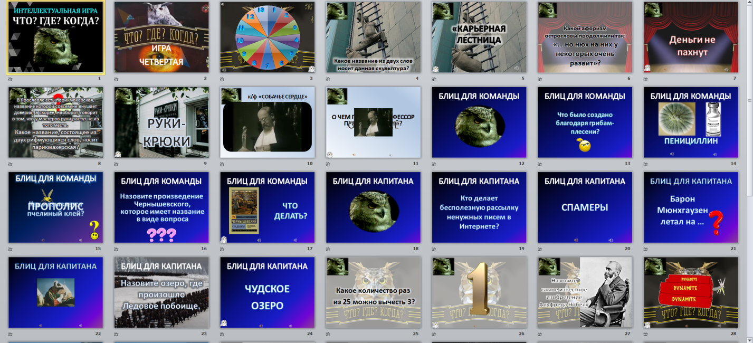
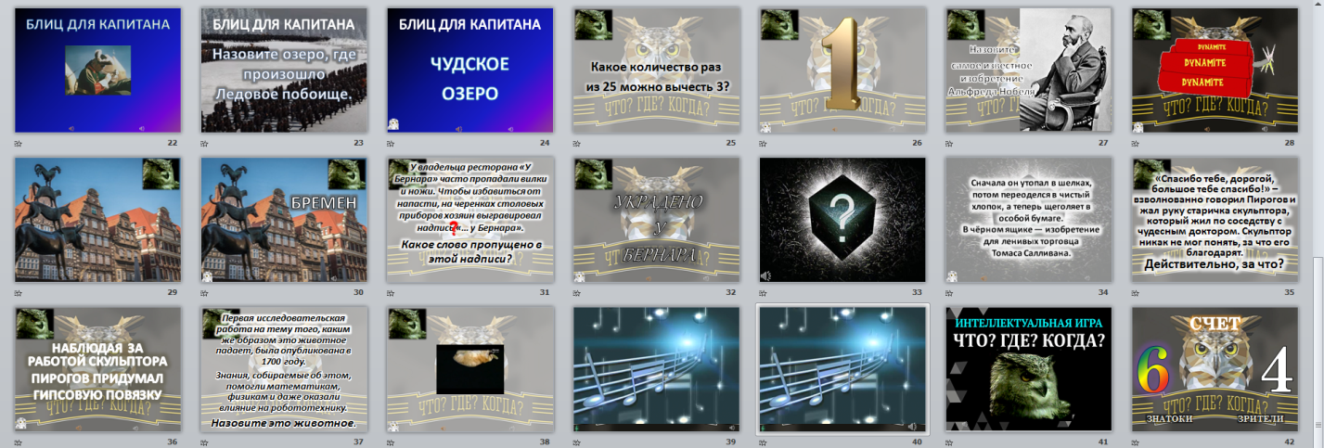
Вопросы игры № 5
№  вопроса | Вопрос | Правильный ответ
1 | Однажды некий американец увидел на улице неисправный молоковоз, из которого вытекало молоко. В результате в 1911 году в американском городке Трентон впервые в мире появилась ОНА, а сейчас ЕЕ можно увидеть в каждом городе. О чем идет речь? | Дорожная разметка. Американец Эдвард Хайнс увидел белый след от молоковоза, так ему в голову пришла идея создания дорожной разметки
2 | Какой афоризм острословы продолжили так: «…, но нюх на них у некоторых очень развит»? | «Деньги не пахнут, …»
3 | Во многих японских торговых центрах на ступеньках лестниц нанесены отрицательные числа. Каждая ступенька соответствует одной десятой чего? | Одной десятой части калории. Так администрация заведений стимулирует посетителей не пользоваться лифтом
4 | Самка акулы перед самыми родами обязательно теряет аппетит. С чем это связано? | Когда приходит время рожать самка акулы теряет аппетит, чтобы у нее не было соблазна съесть собственных детенышей
5 | Блиц для команды:  - Какая особенная река течет в ЮАР?  - Назовите слово, прародителем которого стал греческий аналог слова «неизданный».  - На нем можно играть музыку, а можно чертить его на уроке геометрии. Что это? | 1. Оранжевая  2. Анекдот  3. Треугольник
6 | Блиц для капитана:  - В Финляндии это называют кошачьей полькой, во Франции – отбивной котлетой. А как у нас?  - Кто является автором оперы «Евгений Онегин»?  - Какое количество раз из 25 можно вычесть 3? | 1. Собачий вальс  2. П.И. Чайковский  3. Один, дальше вычитание будет производиться не от 25
7 | 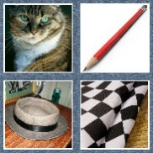  Назовите профессию, зашифрованную в картинках. | Клоун (кошка — Юрий Куклачев, карандаш — Михаил Румянцев (Карандаш), шляпа – Юрий Никулин, клетка – Олег Попов)
8 | Самое известное изобретение Альфреда Нобеля – это …? | Динамит
9 | Внимание на экран. Какой город изображен на фотографии? | Бремен
10 | Мы часто слышим и употребляем фразу, которая родилась в старину на Руси. Здесь выпекали калачи с дужкой, чтобы можно было есть этот калач на улице. Калач съедали, а дужку отдавали собаке или нищему. Так какой же афоризм родился по этому поводу? | Дойти до ручки
11 | Черный ящик. В черном ящике находится предмет, которым пользовались еще в Древнем Египте и Месопотамии. Со стороны он выглядит аппетитно, хотя считается совершенно несъедобным. В то же время многие съедают его по несколько раз в день и сразу накладывают следующую порцию. О чем речь? | Губная помада
12 | «Спасибо тебе, дорогой, большое тебе спасибо!» – взволнованно говорил Н.И. Пирогов и жал руку старичка скульптора, который жил по соседству с чудесным доктором. Скульптор никак не мог понять, за что его благодарят.  Действительно, за что Н.И. Пирогов благодарил скульптора? | Глядя на работу скульптора, Н.И. Пирогов придумал гипсовую повязку
13 | Когда эту картину Айвазовского впервые увидела публика, многие заглядывали за полотно, думая, может быть, сзади стоит свеча. О какой картине идет речь? | «Девятый вал»
Вопросы, которые не выпали, переходят на следующую игру.
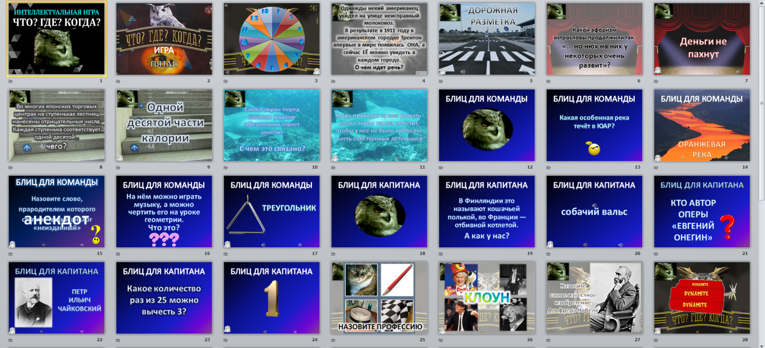
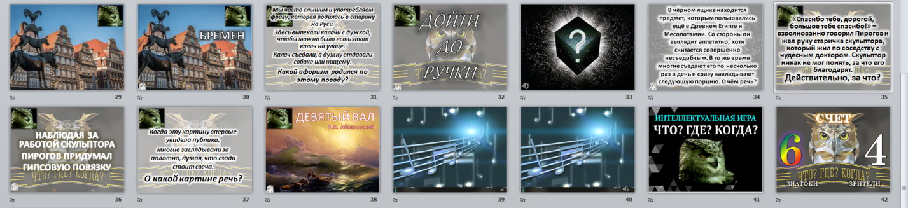
Вопросы игры № 6
№  вопроса | Вопрос | Правильный ответ
1 | Этот прибор был изобретен в начале XX века. Он получил свое название в честь теплого альпийского ветра. Прибор быстро завоевал популярность у населения. Что это за прибор? | Фен
2 | Какой афоризм острословы продолжили так: «…, но нюх на них у некоторых очень развит»? | «Деньги не пахнут, …»
3 | Это старинное блюдо готовится так: основной ингредиент очищается, нарезается небольшими кусочками, кладется в чугунок, добавляется немного воды на донышке, солится по вкусу, чугунок ставится в печь. Рецепт приготовления этого старинного блюда предельно прост, что нашло отражение в известной поговорке. Назовите это блюдо. | Пареная репа
4 | Известно, что у человека, да и всех позвоночных, кровь красного цвета из-за наличия в ней гемоглобина с окисным железом. Кровь морских червей зеленая из-за закиси железа. А вот у скорпионов, пауков, речного рака, осьминога и каракатицы кровь именно такого цвета из-за примесей меди. Какого? | Голубого
5 | Блиц для команды:  - 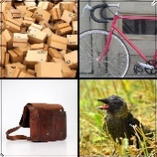 Какой персонаж мультфильма зашифрован в картинках?  - Назовите слово, прародителем которого стал греческий аналог слова «неизданный».  3) На нем можно играть музыку, а можно чертить его на уроке геометрии. Что это? | 1. Почтальон Печкин  2. Анекдот  3. Треугольник
6 | Блиц для капитана:  - «Литературных знаний – никаких. Философии – никаких. Астрономии – никаких. Политики – слабые… Геологии – практические, но ограниченные. Химии – глубокие. Анатомии – точные, но бессистемные». Человек, характеристику которого вы услышали, отлично фехтует на шпагах и играет … . На чем?  - Кто является автором оперы «Евгений Онегин»?  3) Какое количество раз из 25 можно вычесть 3? | 1. На скрипке, Шерлок Холмс  2. П.И. Чайковский  3. Один, дальше вычитание будет производиться не от 25
7 | Назовите профессию, зашифрованную в картинках. | Клоун (кошка — Юрий Куклачев, карандаш — Михаил Румянцев (Карандаш), шляпа – Юрий Никулин, клетка – Олег Попов)
8 | Это одно из самых «урожайных» деревьев и потому – древний символ плодородия. В таком значении его плоды долго ассоциировались с любовью и браком. В легендах именно этот плод – то «золотое яблоко», которое Юнона дала Юпитеру в день их бракосочетания. Что это за плод? | Апельсин
9 | Отец, желая научить своего ленивого сына вставать пораньше, рассказал ему историю о том, как некий человек, проснувшись рано, вышел на улицу и нашел там кошелек с золотом. Однако воспитательная мера успеха не имела. Как сын ответил отцу? | «Но ведь тот, кто его потерял, встал еще раньше»
10 | Древние индийцы считали, что шестеро не помнят тех, кто помогал им раньше: ученик – учителя, женатый сын – мать, разлюбивший муж – жену, выбравшийся из чащи – проводника, больной – врача. А кого не помнит достигший цели? | Того, кто ему помогал достигать этой цели
11 | Черный ящик. «Они вошли в зал и сразу увидели этот предмет. Принцесса посмотрела и сказала:  – Какая прелесть!  Баба яга посмотрела и сказала:  – Какое страшилище!  Колобок посмотрел и сказал:  – Я себе такое же куплю, только круглое».  Этот предмет находится в черном ящике. Что это? | Зеркало
12 | «Спасибо тебе, дорогой, большое тебе спасибо!» – взволнованно говорил Н.И. Пирогов и жал руку старичка скульптора, который жил по соседству с чудесным доктором. Скульптор никак не мог понять, за что его благодарят.  Действительно, за что Н.И. Пирогов благодарил скульптора? | Глядя на работу скульптора, Н.И. Пирогов придумал гипсовую повязку
13 | Она – отдохновение для уставших, дневной свет для тех, кто пал духом, солнечный луч для опечаленных, а также лучшее противоядие, созданное природой от неприятностей. И тем не менее ее нельзя купить, нельзя выпросить, нельзя ни одолжить, ни украсть, поскольку она сама по себе ни на что не годится, пока ее не отдали. О чем идет речь? | Улыбка

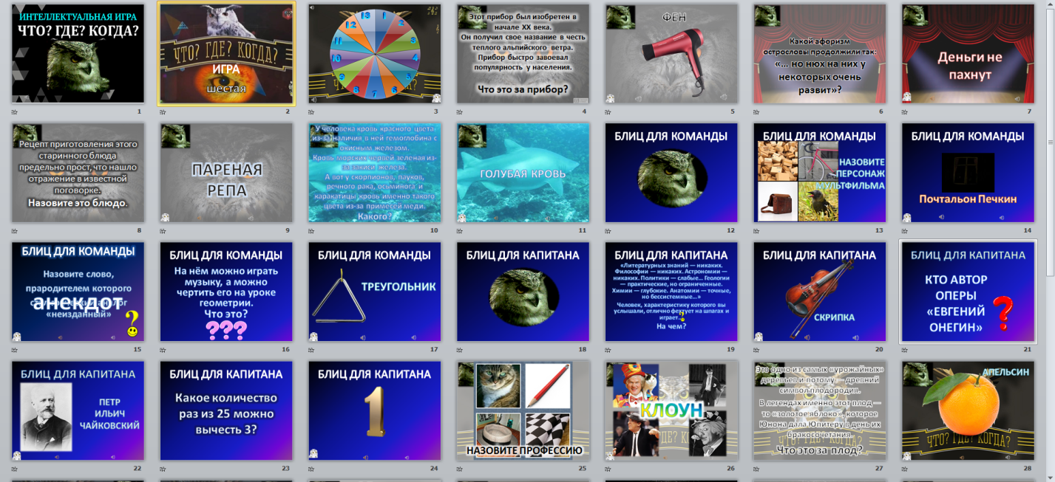
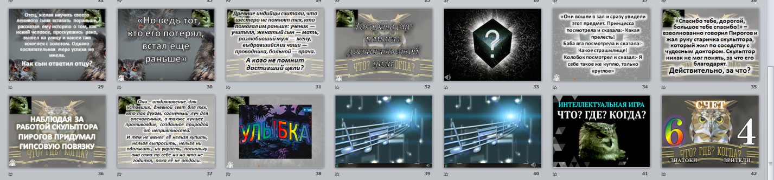

Сценарий финальной игры
Ведущий. Здравствуйте, уважаемые дамы и господа! Поздравляем Вас Международным днем студента!
Сегодня состоится финальная игра осенней серии игр интеллектуальной викторины «Что? Где? Когда?», которая проводится среди всех команд, принявших участие.
Прошу каждую команду занять свои места.
Команды занимают свои места.
Ведущий. Уважаемые знатоки! Перед началом игры расскажу вам основные правила.
- В игре представлено 13 вопросов, которые лежат на игровом столе, запечатанные в конверты.
- Вопрос выбирается вращением волчка.
- На обсуждение каждого вопроса у знатоков – 60 секунд. Далее команда дает ответ на вопрос.
- Ответы на вопросы команда фиксирует на листе бумаги и после завершения времени на обдумывание, сдает помощнику ведущего.
- В финальной игре разыгрываются все 13 вопросов.
- Очки, набранные вами в этой игре, суммируются с очками вашей прошлой игры.
- Выигрывает команда, которая наберет наибольшее количество очков. В случае равенства баллов капитаны команд отвечают на дополнительные вопросы.
Вопросы для финальной игры
№  вопроса | Вопрос | Правильный ответ
1 | Константин Мелихан как-то сказал: «Не страшно, когда ты один. Страшно, когда ты – ...». Закончите эту мысль. | «…Страшно когда ты – ноль»
2 | Какое название носит станция метро Московского метрополитена, на стенах которого есть такие панно? С точно таким же названием есть станция в Новосибирске и Харькове. | Студенческая
3 | Известно, что человек стремится достичь того, чего он хочет. В этом Оскар Уайльд видел сразу две трагедии. Что это за трагедии? | По мнению Оскара Уайльда, в жизни есть две трагедии: первая – получить то, что ты хочешь; вторая – не получить то, что ты хочешь
4 | Однажды Пифагор задал своим ученикам вопрос: «Что нужно сделать для того, чтобы в голову пришла ценная мысль?». Ответ, который дал сам учитель, очень обрадовал его учеников. Итак, что же нужно сделать при занятиях наукой, чтобы в голову пришла ценная мысль? | Нужно просто отдохнуть
5 | Блиц для команды:  - Какой знак Оноре де Бальзак называл ключом ко всякой науке?  - С 2005 года в честь Дня Победы в 30 странах мира было распространено более 50 миллионов этого символа доблести солдата на поле боя. Что же это?  - Математика спрашивают: «Есть ли крылья у слона?». «Есть, – отвечает математик, – но они …». Закончите эту шутку двумя словами. | 1. Вопросительный 2. Георгиевская ленточка  3. «… равны нулю»
6 | Блиц для капитана:  - «Я спросил вчера:  – Как его имя?  Мне ответили:  – Завтра.  Я спрошу завтра:  – Как его имя?  Мне ответят:  – Его имя – Вчера.  Я спрашиваю у вас прямо сейчас:  – Как его имя?»  - Кто является автором оперы «Евгений Онегин»?  3) Какое количество раз из 25 можно вычесть 3? | 1. Его имя –Сегодня  2. П.И. Чайковский  3. Один, дальше вычитание будет производиться не от 25
7 | Австралийцы используют в речи выражение «лесной телеграф». В русском языке существует аналог этого выражения, в котором упоминается некий предмет одежды. Догадавшись, о каком аналоге речь, напишите название этого предмета одежды на листе. | Сарафан
8 | Это одно из самых «урожайных» деревьев и потому – древний символ плодородия. В таком значении его плоды долго ассоциировались с любовью и браком. В легендах именно этот плод – то «золотое яблоко», которое Юнона дала Юпитеру в день их бракосочетания. Что это за плод? | Апельсин
9 | Преподаватель колледжа из Китая нашла способ вычислить и наказать прогульщиков. Она включила в экзаменационный тест один дополнительный вопрос. Студенты активно обсуждали необычное задание в социальной сети: одних вопрос позабавил, другие признались, что не справились. Какое задание вызвало столько споров? | Необходимо выбрать снимок преподавателя из 7 изображений учителей и правильно подписать под ним его имя
10 | Пятая – съедобный минерал, четвертая и пятая вместе – бобовая культура, третья и шестая – единица длины, первая и шестая – судьба. Назовите их все, с первой и до последней, одним словом. | Ноты (соль, фасоль, миля, доля)
11 | Черный ящик. В черном ящике находится изобретение Джонатана Карра, придуманное для того, чтобы дети охотнее тянулись к знаниям. Что находится в черном ящике? | Детское печенье в виде букв алфавита
12 | Не так давно среди меломанов ходила шутка о том, что все печально в мировом шоу-бизнесе: ИКС – болен, ИГРЕК – стар, а от ЗЕТ осталась половина. Поняв, что мы заменили на ИКС, ИГРЕК И ЗЕТ, восстановите список знаменитостей. | Дитер Болен, Ринго Старр, Пол Маккартни
13 | Она – отдохновение для уставших, дневной свет для тех, кто пал духом, солнечный луч для опечаленных, а также лучшее противоядие, созданное природой от неприятностей. И тем не менее ее нельзя купить, нельзя выпросить, нельзя ни одолжить, ни украсть, поскольку она сама по себе ни на что не годится, пока ее не отдали. О чем идет речь? | Улыбка

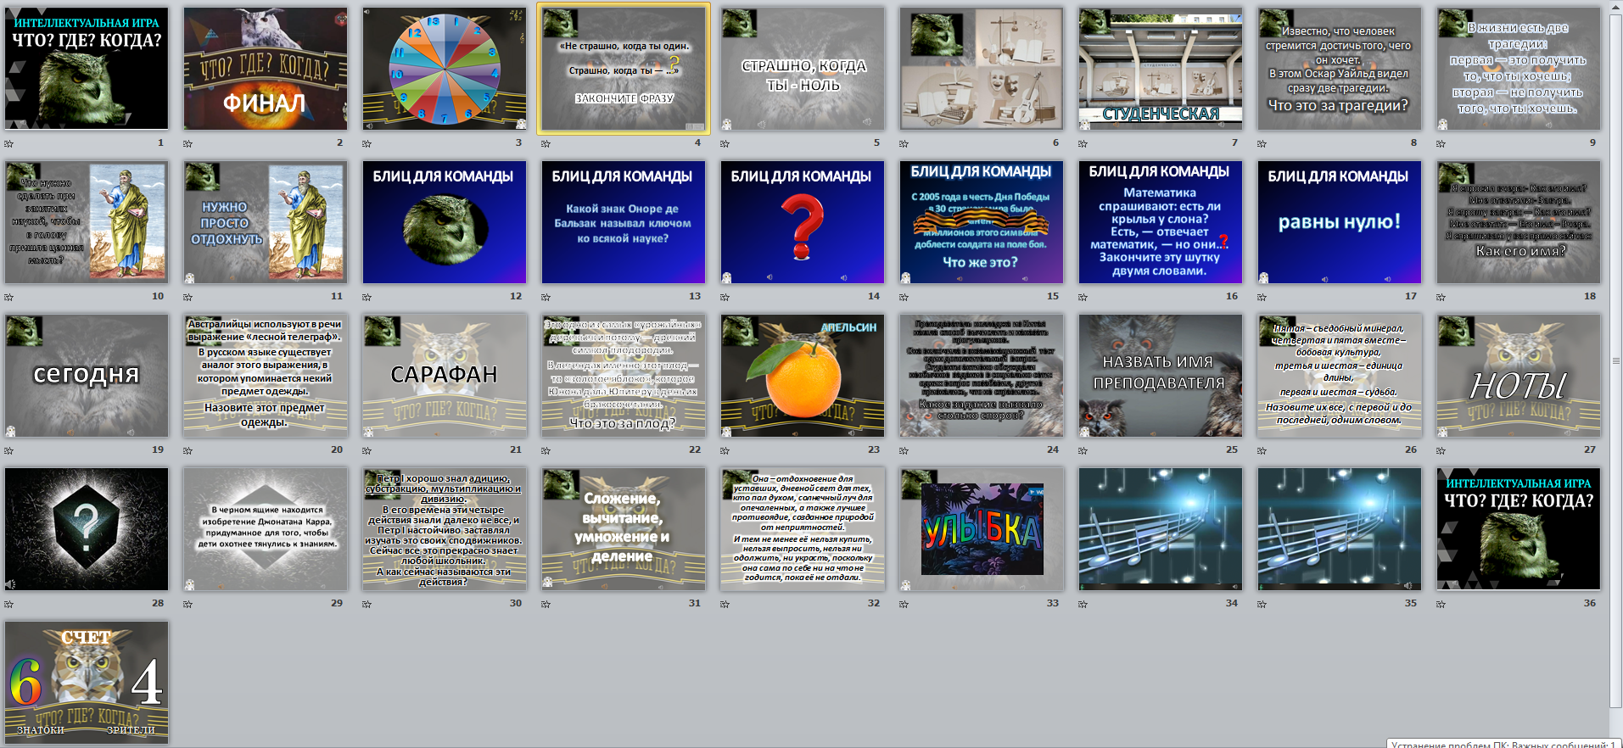
Дополнительные вопросы
1. Сейчас мы говорим: «История болезни». А как говорили во времена Пирогова и Боткина? (Скорбный лист)
2. Исполнитель этого романса жаловался на происходящие с ним метаморфозы, на утрату связи с природой, жаждал забытья и мечтал о неузнаваемости. А кругом была зима. В каком населенном пункте исполнялся этот романс? (Простоквашино)
3. В русском языке это слово многозначно. Ранее им описывали принуждение к переезду по политическим статьям, сейчас же оно используется для обозначения доступа к информации. Назовите слово. (Ссылка)
4. Эта болезнь широко распространилась во время крестовых походов. Человека, заболевшего этой болезнью, публично отпевали в церкви, после чего он считался мертвым, как для церкви, так и для общества. Делая покупки, эти люди должны были указывать на них специальной тростью. Назовите эту болезнь. (Проказа)

Ведущий. Все вопросы заданы, ответы записаны, итоги подведены. Настало время узнать, какая команда одержала победу.
Итак, в осенней серии игр интеллектуального турнира «Что? Где? Когда?» победила команда № (интригующая пауза) …! Приглашаем победителей выйти для награждения на сцену. Поддержим их аплодисментами!
Зрители аплодируют. Команда, победившая в осенней серии игр, выходит на сцену. Помощники вручают грамоты и памятные подарки. 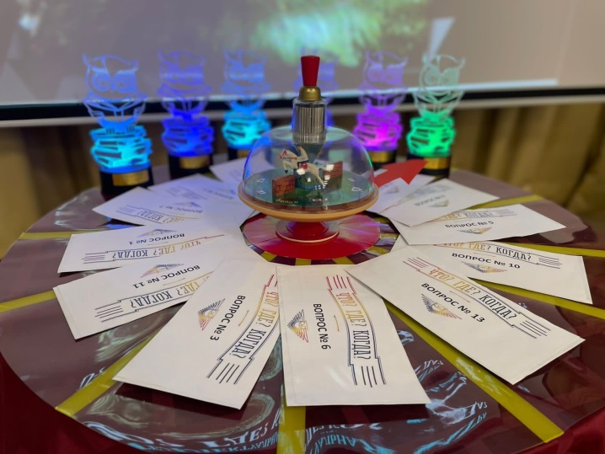
Ведущий. Осенняя серия игр 20.. года завершена. Благодарим всех за интересную, увлекательную, интригующую игру! До встречи в следующем году!

Приложение 1
ПОЛОЖЕНИЕ
об Интеллектуальном турнире «Что? Где? Когда?», приуроченном к Международному дню студентов

- Общие положения
  - Настоящее положение определяет статус, цели, задачи, порядок организации и проведения Интеллектуального турнира «Что? Где? Когда?», приуроченного к Международному дню студентов (далее – Турнир).
  - Организатором Турнира является Государственное бюджетное профессиональное образовательное учреждение Департамента здравоохранения города Москвы «Медицинский колледж № 2».
  - Турнир проводится в рамках Года науки и технологий с … октября по … ноября 20.. года.
  - Форма организации деятельности: групповая и индивидуальная.
  - Форма проведения мероприятия: интеллектуально-познавательная игра.
  - Формат игры: адаптированная для обучающихся медицинских колледжей Москвы версия телевизионной интеллектуальной игры «Что? Где? Когда?».
  - Формат проведения: очно (при неблагоприятной эпидемиологической ситуации обстановке проходит онлайн).

- Цели и задачи Турнира
  - Цели Турнира:
- создание условий для развития познавательной активности обучающихся медицинских колледжей Москвы;
- формирование умения работать в команде;
- расширение кругозора.
  - Для достижения целей Турнира планируется реализация следующих задач:
- развитие коммуникативных качеств у обучающихся в игре, образной памяти, внимания, речи, умения сравнивать, сопоставлять, доказывать, опровергать;
- развитие навыков практического применения знаний;
- воспитание самостоятельности, инициативности, сотрудничества, коллективизма, общительности.

- Участники Турнира
  - Команда знатоков Турнира формируются из обучающихся I – IV курсов медицинских колледжей Департамента здравоохранения города Москвы: 6 человек от образовательной организации и наставник.
  - Замена участников производится только в случае болезни при предъявлении подтверждающего документа. Ф.И.О. нового участника и справка высылается на почту организаторов.

- Жюри и организационный комитет Турнира
  - В целях организации и проведения Турнира формируется организационный комитет, который осуществляет:
- координацию действий по подготовке и проведению Турнира;
- информирование участников о сроках, формах и ходе мероприятия по средствам различных каналов передачи информации (электронная рассылка, привлечение ресурсов средств массовой информации, размещение в открытом доступе информации в социальных сетях о проводимом мероприятии);
- выполнение иных видов работ, связанных с проведением Турнира.
  - Для осуществления подготовки и проведения Турнира создаётся организационная группа.
  - Оценивание представленных к участию в Турнире материалов осуществляет компетентное жюри в соответствии с критериями, определенными настоящим Положением.
  - Состав жюри формируется из числа сотрудников и представителей студенческого сообщества ГБПОУ ДЗМ «МК № 2».
  - Полномочия членов жюри Турнира:
- оценивание точности корректности подачи ответов командами;
- определение победителей;
- оформление протоколов заседания жюри;
- представление результатов ответственному лицу Турнира для оформления наградных документов.
  - Апелляция по итогам и процедуре проведения Турнира не предусмотрена.

- Порядок проведения Турнира
  - В рамках Турнира проводится серия игр для определения команды победителей, которая в финале встретиться с командой преподавателей.
  - Этапы проведения Турнира:
№ | Дата | Время  (МСК) | Место проведения | Описание
1 |  |  |  | Жеребьевка
2 |  |  |  | Игра 1 команды
3 |  |  |  | Игра 2 команды
4 |  |  |  | Игра 3 команды
5 |  |  |  | Игра 4 команды
6 |  |  |  | Игра 5 команды
7 |  |  |  | Игра 6 команды
8 |  |  |  | Суперфинал

  - Заявки на участие в Турнире необходимо прислать до __.__.20__ г. на электронную почту: … .
  - Информация о Турнире будет регулярно размещаться на странице … .

- Правила Турнира
  - Основной принцип игры (по словам ее основателя Владимира Ворошилова) – соревнование на интеллект и умение рассуждать. Большая часть вопросов в игре составлена таким образом, что знать изначально правильный ответ не удаётся даже самым эрудированным знатокам, однако почти во всех вопросах до правильного ответа можно додуматься в рамках минуты обсуждения. Даже среди участников («знатоков»), которые дают досрочные ответы, как правило, сами знатоки приводят цепочку рассуждений, которую они быстро провели и сумели дать верный ответ.
  - Основные правила.
6.2.1. Команда знатоков состоит из 6-ти игроков и присутствует за игровым столом.
6.2.2. Одним из знатоков является капитан команды, принимающий решения от имени всей команды или же оглашающий совместно принятые решения.
6.2.3. Ведущий игры задает вопросы из выпавшей категории и запускает таймер (1 минуту на обсуждение). Он же определяет правильность ответов знатоков и является главным судьей.
6.2.4. Распорядитель игрового зала в каждом раунде запускает волчок, стрелка которого указывает на один из секторов с вопросами. На игровом столе всего 13 секторов.
6.2.5. На обсуждение вопроса знатокам дается 1 минута (= 60 секунд), после которой капитан команды выбирает знатока, который будет отвечать на поставленный вопрос.
6.2.6. Ведущий принимает ответ знатоков и оглашает правильный.
6.2.7. За правильный ответ команда знатоков получает 1 балл, за неправильный – 1 балл получают их противники, команда зрителей.
6.2.8. Игра ведется до шести баллов: команда, первой набравшая все шесть баллов, побеждает в игре.
  - Права играющей команды. Каждая команда знатоков имеет определённые права, действующие во время игры. Запрос к ведущему на признание каждого права подлежит капитану команды.
    - Досрочный ответ. Если во время оглашения ведущим вопроса один из знатоков уверен в том, что знает на него ответ, он может поднять вверх большой палец руки, в то время как капитан должен успеть сказать «Досрочный ответ» до сигнала о начале минуты обсуждения. Ведущий в свою очередь решает принимать или не принимать такой ответ. В случае правильного ответа знатоки экономят минуту обсуждения и могут её использовать на любом другом вопросе по решению капитана, а их количество зависит только от числа правильных досрочных ответов.
    - Дополнительная минута. Если во время обсуждения вопроса знатоками в течение 1 минуты, они не приходят к общему решению, команда имеет право взять 1 раз за всю игру дополнительное время (еще одну минуту). Капитан должен после сигнала сообщить ведущему, что нужна дополнительная минута. Ведущий дает команду на дополнительное обсуждение и ставит таймер еще раз на 1 минуту (это правило не распространяется на суперфинал).
    - Музыкальная пауза. В течение игры команда имеет право один раз воспользоваться музыкальной паузой, чтобы отдохнуть и набраться сил.
  - Регламент.
    - Турнир включает в себя серию из 6-ти командных игр и финального турнира, в котором встречаются все команды.
    - В Турнире принимают участие все команды, подавшие заявку в указанные сроки и прошедшие жеребьевку.
    - Жеребьевка команд осуществляется в начале первой игры осенней серии.
    - Командные (отборочные) игры проводятся каждый(ую) вторник (среду) в 15:00 (по МСК), начиная с __.__.20__ г. и заканчивая __.__.20__ г.
    - Регламент командной (отборочной) игры:
- Продолжительность: 1,5 – 2 часа.
- Формат проведения: очный.
- Зрители (группа поддержки от образовательного учреждения): 3 – 5 человек.
- Время обсуждения вопроса: 1 минута (= 60 секунд).
- Дополнительное время: 1 минута (= 60 секунд).
- Время обсуждения вопроса в «Блиц-игре»: 20 секунд.
- Время обсуждения вопроса в «Блиц-игре для капитана»: 20 секунд.
- Дополнительно: музыкальная пауза и кофе-брейк (ориентировочно после 3 – 4 вопроса в зависимости от правильности ответов команды знаков), помощь суперзнатоков (только в ответе на один вопрос игры).
- Игра ведется до 6-ти набранных баллов.
- Набранные баллы учитываются в финальной игре.
    - Финальная игра и награждение проводятся 16.11.20__ г. (в зависимости от года) в преддверии Международного дня студентов.
    - Регламент финальной игры:
- Продолжительность: 2 – 2,5 часа.
- Формат проведения: очный.
- Зрители (группа поддержки от образовательного учреждения): 3 – 5 человек.
- Каждая команда в зависимости от проведенной отборочной игры уже имеет некоторое количество баллов, которые суммируются с баллами, набранными во время финальной игры.
- В финальной игре разыгрываются все 13 вопросов. В случае возникновения спорных моментов, если таковые возникли после разыгрывания 13 вопросов, задаются 3 дополнительных.
- Формат подачи ответа на вопрос: после проведенного обсуждения команды записывают свои ответы на листе и передают лист через помощника счетной комиссии.
- Время обсуждения вопроса: 1 минута (= 60 секунд).
- Время обсуждения вопроса в «Блиц-игре»: 20 секунд.
- Дополнительно: музыкальная пауза (ориентировочно после 6 – 7 вопроса).
- Во время итогового подсчета кофе-брейк для всех участников.
- Награждение победителей турнира по итогам всей серии и финальной игры.
- Фотография победителей. Общая фотография участников.
    - Награждение участников Турнира:
- Всем участникам команды, одержавшей победу в Турнире, вручаются грамоты и памятные подарки.
- Участникам команд всей серии игр вручаются сертификаты.
- Наставники получают благодарности.

- Виды вопросов
  - Каждый игровой вопрос сопровождается некоторыми наводящими вопросами со стороны ведущего, который готовит знатоков к той или иной теме обсуждения: иногда в этих вопросах есть намеки на то, чему будет посвящен данный раунд.
  - В игре представлены следующие виды вопросов:
    - Обычный вопрос: ведущий устно задает знатокам вопрос. Знатоки должны подготовить точную формулировку ответа (например, если телезритель в своём вопросе требует обосновать ответ, отвечающий должен объяснить свою версию, а если необходимо, произвести определённые действия).
    - Вопрос с предметом: распорядитель игрового зала выносит команде знатоков определенный предмет для демонстрации вопроса. Это может быть все, что угодно – от карандаша до медицинского инструмента. В ответе иногда требуется произвести с предметом те или иные действия, помимо пояснения ответа. Возможен и обратный вариант, при котором ведущий начинает вопрос со слов «У нас за кулисами сейчас находится ...», в то время как знатоки должны отгадать сам объект (как правило, такой вопрос задается в случае, когда сам предмет слишком объемен, чтобы поместиться в черном ящике: пальто, кий, картина больших размеров и т.д.).
    - «Черный ящик»: знатокам выносят черный ящик и ведущий даёт описание предмета, лежащего в нем. В основном, в чёрном ящике находятся довольно конкретные предметы, которые по объёму в него вмещаются. Иногда выносят несколько черных ящиков при необходимости. Если предмет превышает размеры «Черного ящика», его прячут за кулисами.
    - Вопрос с изображением: изображения для иллюстрации вопроса или ответа могут быть показаны знатокам на экране, а могут быть вынесены распорядителем игрового зала. Изображения, которые выносятся перед вопросом, обычно дублируются в течение минуты обсуждения на экране — чтобы все знатоки (и зрители) смогли его разглядеть. Исключение — раунд «Суперблиц»: чтобы соблюсти тишину в игровом зале, на экран изображения не выводятся.
    - Интерактивный вопрос: вопрос, связанный с просмотром фрагмента фильма/мультфильма.
    - Музыкальный вопрос: вопрос, связанный с прослушиванием музыкального фрагмента. Исторически сложилось так, что именно музыкальные вопросы считаются среди знатоков самыми сложными.
    - Раунд «Блиц»: три вопроса по 20 секунд обсуждения на каждый. Чтобы выиграть, знатоки должны ответить на все три вопроса: они могут быть связаны одной темой и, как правило, имеют невысокую степень сложности, которая возрастает от первого вопроса к третьему. В случае первой же ошибки знатоков, раунд считается проигранным.
    - Раунд «Блиц для капитана»: три вопроса по 20 секунд размышления на каждый, играет один знаток – капитан команды. Ведущий при этом просит соблюдать полную тишину в зале. Иногда знатоку разрешается в течение 20 секунд рассуждать вслух.

- Подведение итогов и награждение участников Турнира
  - Подведение итогов серии игр осуществляется после проведения финального испытания.
  - Победителями серии игр становится команда, набравшая наибольшее количество баллов по итогам командных игр и финального испытания.
  - Награждение осуществляется после подведения итогов финальной игры:
- Все участники команды, одержавшей победу в Турнире, получают грамоты и памятные подарки.
- Участники всех команд награждаются сертификатами.
- Наставникам вручаются благодарности.

Заявка на участие
в Интеллектуальном турнире «Что? Где? Когда?»,
приуроченном к Международному дню студентов

№ | Критерий | Информация
1 | Образовательное учреждение | Указать полное наименование образовательной организации
2 | Участники (знатоки) | 1) Ф.И.О. обучающегося, курс  2) Ф.И.О. обучающегося, курс  3) Ф.И.О. обучающегося, курс  4) Ф.И.О. обучающегося, курс  5) Ф.И.О. обучающегося, курс  6) Ф.И.О. обучающегося, курс
3 | Наставник | Указать Ф.И.О. наставника, должность
Контактный телефон: указать
E-mail: указать

Контактное лицо:
Тел.:
E-mail:

Приложение 2
Дополнительные материалы

На каждую игру необходимо подготовить:

      - Бейджики для участников
  Образовательная организация  Имя  Фамилия | Образовательная организация  Имя  Фамилия
Имя  Фамилия  Образовательная организация | Образовательная организация  Имя  Фамилия
Образовательная организация  Имя  Фамилия | Образовательная организация  Имя  Фамилия

      - Лист регистрации
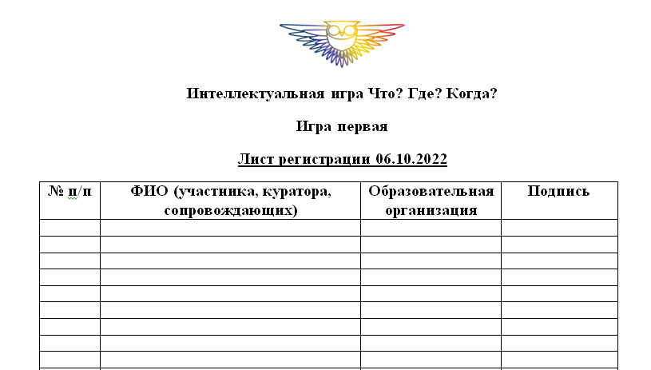
      - Протокол игры
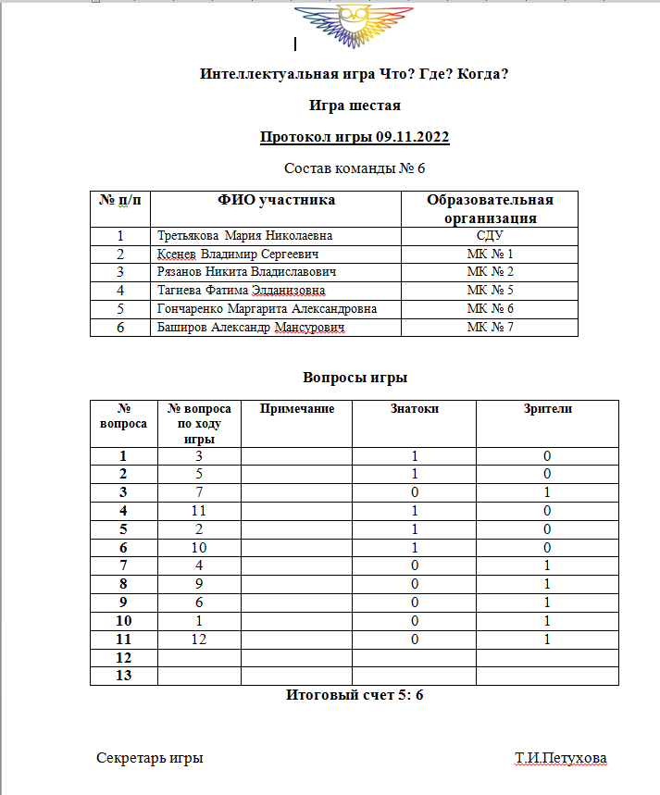

Источники информации
- Комарова И.И., Бородычева Е.С. ЧТО, ГДЕ и КОГДА? Блиц-энциклопедия. – М.: «РИПОЛ КЛАССИК», 2000. – 864 с.
- https://web.telegram.org/a/#-1001482048369 (Московское образование)
- https://chgk.tvigra.ru/?ysclid=lorbnuk25r645090822 (Телекомпания Что? Где? Когда?)

Вопросы для обсуждения. - Какая дисциплина нравится больше всего? - Есть ли у вас хобби/увлечение? Какое? - Ваша любимая книга, которую можете порекомендовать всем присутствующим в зале. - Кто ваш любимый преподаватель?

